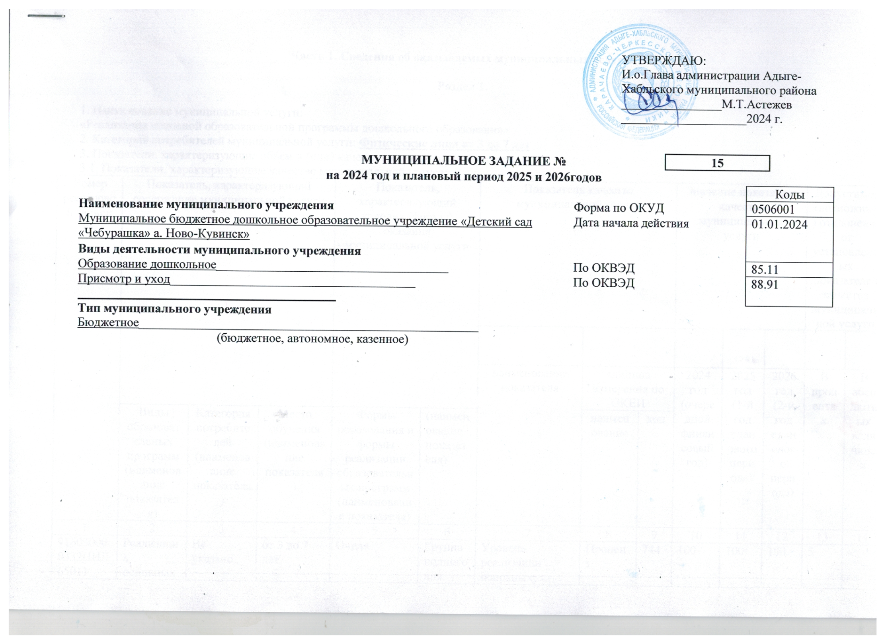

**Часть 1. Сведения об оказываемых муниципальных услугах**

**Раздел 1.**

|  |
| --- |
| 1. Наименование муниципальной услуги:  «Реализация основной образовательной программы дошкольного образования» |
| 2. Категория потребителей муниципальной услуги: **Физические лица от 3 до 7 лет** | |  |  |
| 3. Сведения о фактическом достижении показателей, характеризующих объем и (или) качество муниципальной услуги: | |  |  |

3.1. Сведения о фактическом достижении показателей, характеризующих качество муниципальной услуги:

|  |  |  |  |  |  |  |  |  |  |  |  |  |  |
| --- | --- | --- | --- | --- | --- | --- | --- | --- | --- | --- | --- | --- | --- |
| Номер реестровой записи | Показатель, характеризующий содержание муниципальной услуги | | | Показатель, характеризующий условия (формы) оказания муниципальной услуги | | Показатель качества муниципальной услуги | | | Значение показателя качества муниципальной услуги | | | Допустимое (возможные) отклонение от установленных показателей качества муниципальной услуги | |
|  |  | |  |  |  |  |  |
| наименование показателя | единица измерения по ОКЕИ | | Утверждено в муниципальном задании на год | Утверждено в муниципальном задании на отчетную дату | Исполнено на отчетную дату | В процентах | В абсолютных величинах |
| Виды образовательных программ (наименование показателя) | Категория потребителей  (наименование показателя) | Место обучения (наименование показателя) | Формы образования и формы реализации образовательных программ (наименование показателя) | (наименование показателя) | наименование | код |
| 1 | 2 | 3 | 4 | 5 | 6 | 7 | 8 | 9 | 10 | 11 | 12 | 13 | 14 |
| 916030000332НИЛ65011 | Реализацияосновных образовательных программ дошкольного образования | Не указано | от 3 до 7 лет | Очная | Группа полного дня | Уровень реализации основных образовательных программ дошкольного образования | Процент | 744 | 100 | 100 | 100 | 5 | - |
| Уровень удовлетворенности условиями и качеством предоставляемой услуги в учреждении | Процент | 744 | 80 | 80 | 80 | 5 | - |

3.2. Сведения о фактическом достижении показателей, характеризующих объем муниципальной услуги:

|  |  |  |  |  |  |  |  |  |  |  |  |  |  |  |  |  |
| --- | --- | --- | --- | --- | --- | --- | --- | --- | --- | --- | --- | --- | --- | --- | --- | --- |
| Номер реестровой записи | Показатель, характеризующий содержание муниципальной услуги | | | Показатель, характеризующий условия (формы) оказания муниципальной услуги | | Показатель объема муниципальной услуги | | | Значение показателя объема муниципальной услуги | | | Размер платы (цена, тариф) | | | Допустимое (возможные) отклонение от установленных показателей качества муниципальной услуги | |
| наименование показателя | единица измерения по ОКЕИ | | Утверждено в муниципальном задании на год | Утверждено в муниципальном задании на отчетную дату | Исполнено на отчетную дату | Утверждено в муниципальном задании на год | Утверждено в муниципальном задании на отчетную дату | Исполнено на отчетную дату | В процентах | В абсолютных величинах |
| Виды образовательных программ (наименование показателя) | Категория потребителей  (наименование показателя) | Место обучения  (наименование показателя) | Формы образования и формы реализации образовательных программ (наименование показателя) | (наименование показателя) | наименование | код |
| 1 | 2 | 3 | 4 | 5 | 6 | 7 | 8 | 9 | 10 | 11 | 12 | 13 | 14 | 15 | 16 | 17 |
| 916030000332НИЛ65011 | Реализация основных образовательных программ дошкольного образования | Не указано | от 3 до 7 лет | Очная | Группа полного дня | Число воспитанников | Чел. | 792 | 15 | 15 | 15 | 0 | 0 | 0 | 5 | - |

**Раздел 2.**

|  |
| --- |
| 1. Наименование муниципальной услуги: **Присмотр и уход** |
| 2. Категория потребителей муниципальной услуги: Физические лица | |  |  |
| 3. Сведения о фактическом достижении показателей, характеризующих объем и (или) качество муниципальной услуги: | |  |  |

3.1. Сведения о фактическом достижении показателей, характеризующих качество муниципальной услуги:

|  |  |  |  |  |  |  |  |  |  |  |  |  |  |
| --- | --- | --- | --- | --- | --- | --- | --- | --- | --- | --- | --- | --- | --- |
| Номер реестровой записи | Показатель, характеризующий содержание муниципальной услуги | | | Показатель, характеризующий условия (формы) оказания муниципальной услуги | | Показатель качества муниципальной услуги | | | Значение показателя качества муниципальной услуги | | | Допустимое (возможные) отклонение от установленных показателей качества муниципальной услуги | |
| наименование показателя | единица измерения по ОКЕИ | | Утверждено в муниципальном задании на год | Утверждено в муниципальном задании на отчетную дату | Исполнено на отчетную дату | В процентах | В абсолютных величинах |
| Виды образовательных программ (наименование показателя) | Категория потребителей  (наименование показателя) | Место обучения (наименование показателя) | Формы образования и формы реализации образовательных программ (наименование показателя) | (наименование показателя) | наименование | код |
| 1 | 2 | 3 | 4 | 5 | 6 | 7 | 8 | 9 | 10 | 11 | 12 | 13 | 14 |
| 916030000332НИЛ65011 | Присмотр иуход | Не указано | Не указано | Очная |  |  |  |  |  |  |  |  |  |
| Посещаемость: в группах с 3 до 7 лет | Процент | 744 | 51,6 | 51,6 | 60 | 5 | - |
| Показатель общей заболеваемости воспитанников образовательного учреждения | Процент | 744 | 3,7 | 3,7 | 3,2 | 5 | - |
| Выполнение натуральных норм питания в соответствии санитарно-эпидемиологическим требованиям | Процент | 744 | 100 | 100 | 100 | 5 | - |
| Доля родителей(законных представителей),  удовлетворенных  качеством предоставленной  услуги | Процент | 744 | 85 | 85 | 90 | 5 | - |

3.2. Сведения о фактическом достижении показателей, характеризующих объем муниципальной услуги:

|  |  |  |  |  |  |  |  |  |  |  |  |  |  |  |  |  |
| --- | --- | --- | --- | --- | --- | --- | --- | --- | --- | --- | --- | --- | --- | --- | --- | --- |
| Номер реестровой записи | Показатель, характеризующий содержание муниципальной услуги | | | Показатель, характеризующий условия (формы) оказания муниципальной услуги | | Показатель объема муниципальной услуги | | | Значение показателя объема муниципальной услуги | | | Размер платы (цена, тариф) | | | Допустимое (возможные) отклонение от установленных показателей объема муниципальной услуги | |
| наименование показателя | единица измерения по ОКЕИ | | Утверждено в муниципальном задании на год | Утверждено в муниципальном задании на отчетную дату | Исполнено на отчетную дату | Утверждено в муниципальном задании на год | Утверждено в муниципальном задании на отчетную дату | Исполнено на отчетную дату | В процентах | В абсолютных величинах |
| Виды образовательных программ (наименование показателя) | Категория потребителей  (наименование показателя) | Место обучения  (наименование показателя) | Формы образования и формы реализации образовательных программ (наименование показателя) | (наименование показателя) | наименование | код |
| 1 | 2 | 3 | 4 | 5 | 6 | 7 | 8 | 9 | 10 | 11 | 12 | 13 | 14 | 15 | 16 | 17 |
| 916030000332НИЛ65011 | Присмотри уход | Не указано | Не указано | Очная |  | Число воспитанников | Чел. | 792 | 16 | 16 | 16 | 55 руб. в день | 55 руб. в день | 55 руб. в день | 5 | - |

